20231272K10

(2021·山东卷)从“玉兔”登月到“祝融”探火，我国星际探测事业实现了由地月系到行星际的跨越。已知火星质量约为月球的9倍，半径约为月球的2倍，“祝融”火星车的质量约为“玉兔”月球车的2倍。在着陆前，“祝融”和“玉兔”都会经历一个由着陆平台支撑的悬停过程。悬停时，“祝融”与“玉兔”所受着陆平台的作用力大小之比为(　　)

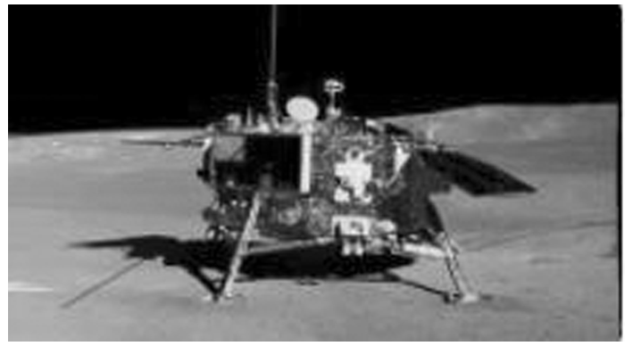

A．9∶1 B．9∶2

C．36∶1 D．72∶1